ŞEHİT MEHMET DEMİR KIZ İHL 11 ve 12.SINIFLAR KURAN-I KERİM DERSİ SINAVA HAZIRLIK SORULARI

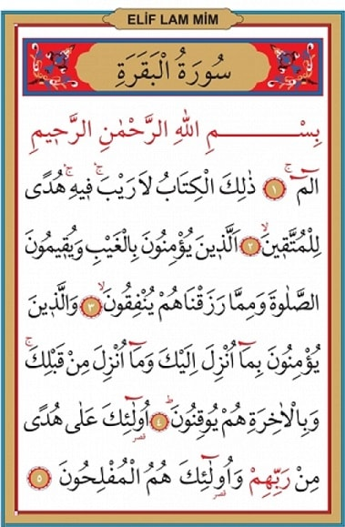

1-Yukarıda ayetlerde ki Medd-i muttasıl ve Medd-i Arız’ların altını çiziniz.(20p)

2- Tecvid ne demektir?Açıklayınız.(10p)

3- Medd-i Muttasılın tarifini yapınız.(10p)

4-Medd-i Muttasıl ve Medd-i Munfasıl arasında ne fark var ?Açıklayınız.(10p)

5-Aşağıdakilerden hangisi med harflerinden değildir?(10p)

A- B- C- D-

6-Tevhid inancı konusunda Hz İbrahim’in mücadele ettiği zalim hükümdar aşağıdakilerden hangisidir?.(10p)

A-Firavun B- Nemrut C-Calut D-Karun

7-Vitir namazının son rekatında aşağıdaki dualardan hangisi okunur?(10p)

A-Subhaneke B-Salli-Barik C-Kunut D-Amentü

8-Yüce dinimiz İslam’ın iman esaslarını bildiren dua ..........................duasıdır.Boşluğu doldurunuz. (10p)

9- Kunut 2 duasının anlamını ve NE ANLADIĞINIZI yazınız.(10P)